LOS NEGOCIOS EN LA ECONOMÍA DE INTERNET

- Con la aplicación de técnicas de Big Data, se identificó que, del total de empresas que realizaron actividades en nuestro país a través de Internet, 77.2 % utilizó su sitio web con fines únicamente informativos y publicitarios y 21.8 % lo utilizó para ofrecer bienes y/o servicios en línea.
- Los principales medios de pago para las transacciones en Internet fueron las plataformas de pagos electrónicos (45.7 %) y las tarjetas bancarias (30.7 %).
- De acuerdo con los Censos Económicos 2019, los negocios con presencia en Internet representaron 7.3 % del total de establecimientos, aportaron 41.1 % del personal ocupado y 57.6 % de los ingresos que se captaron.

El Instituto Nacional de Estadística y Geografía (INEGI) da a conocer los resultados de «Los negocios en la economía de Internet». Este programa forma parte de las estadísticas experimentales del INEGI y se generó a partir de la información sobre empresas que registraron alguna actividad a través de una página de Internet.

Principales resultados

En septiembre de 2020 se detectaron cerca de 975 000 páginas web con dominio mexicano (.mx). Se obtuvo información de cada uno de esos sitios para determinar la frecuencia de actualización (frecuencia cardíaca o heartbeat) por año. Este indicador se asocia con la actividad de la página. La siguiente gráfica muestra la distribución porcentual de las páginas web de acuerdo con su frecuencia de actualización. En este sentido, se observó que 23.5 % de las páginas tuvo una frecuencia de valor alto, muy alto y extremo y 15.4 % presentó una «frecuencia cardíaca» media.

Gráfica 1
Páginas web según su frecuencia de actualización, septiembre de 2020
(Distribución porcentual)
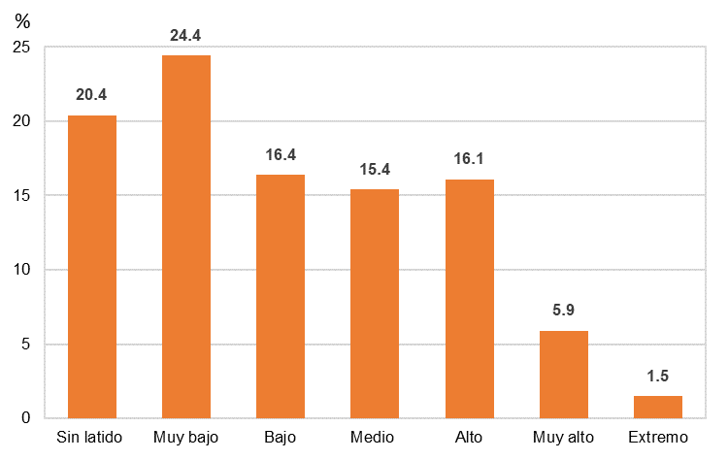
Nota: El total puede no sumar 100 % debido al redondeo de cifras.
Fuente: INEGI. Los negocios en la economía de Internet

El principal medio de pago utilizado en las páginas de Internet fueron las plataformas de pago electrónico, con 45.7 por ciento. Siguieron las tarjetas bancarias, con 30.7 % y el pago con cheque, con 3.7 por ciento.

Gráfica 2
Principales medios de pago según total de transacciones realizadas, septiembre de 2020
(Porcentaje)
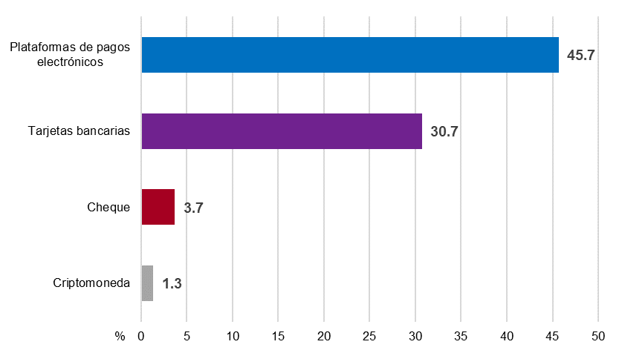
Fuente: INEGI. Los negocios en la economía de Internet

Las páginas web con dominio .mx, se vincularon con las empresas que captaron los Censos Económicos 2019. Para lo anterior se utilizó el «Registro Estadístico de Negocios de México (RENEM)» del INEGI, que identificó y vinculó 73 597 empresas. Estas se clasificaron en categorías según el uso que hacen de Internet para el desarrollo de sus actividades. La base fue la metodología desarrollada por la Oficina de Estadística de Holanda.

Conviene señalar que el análisis se centró en los negocios con características de las categorías B1 a la E en función del uso que hacen de Internet para el desarrollo de sus actividades. (Véase la nota 1).

De las 73 597 empresas vinculadas, 77.2 % tuvo solo presencia pasiva en Internet y 14.3 % contó con presencia activa —generó ingresos indirectos a través de este medio, pues su actividad es principalmente de manera presencial—. Las tiendas en línea, los servicios en línea y los servicios relacionados con las TIC representaron 5.6, 1.5 y 1.4 %, respectivamente.

Gráfica 3
Distribución de las empresas según la categoría de uso de Internet, septiembre 2020
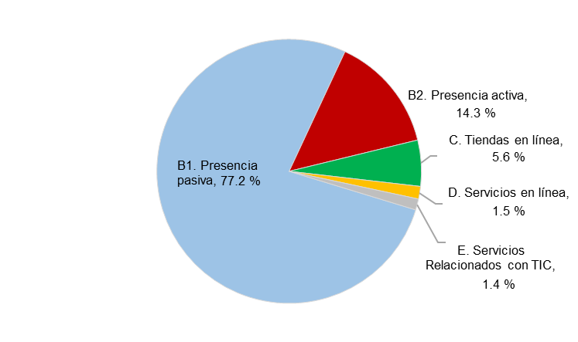
Fuente: INEGI. Los negocios en la economía de Internet

Destaca que 11 779 empresas «multiestablecimiento» —que se conforman por 283 573 establecimientos— tenían página web. Las empresas «uniestablecimiento» con sitio web fueron 61 818.

Gráfica 4
Empresas multiestablecimiento y uniestablecimiento con página web, septiembre 2020
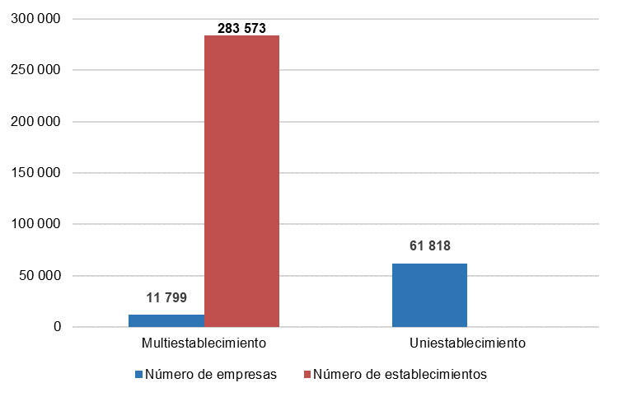
Fuente: INEGI. Los negocios en la economía de Internet

Esta estadística experimental también permite distinguir la actividad que realizan los negocios que disponen de una página web. Por sector de actividad —de las empresas con página web vinculadas con las unidades censadas en 2019—, 18.4 % se dedicó a Comercio al por menor, 13.5 al sector manufacturero y 11.8 % a Comercio al por mayor. Servicios profesionales, científicos y técnicos, así como Servicios de alojamiento temporal y de preparación de alimentos y bebidas ocuparon una posición relevante, con 8.9 y 8.2 %, respectivamente.

Gráfica 5
Empresas con página web según actividad económica, septiembre 2020
(Distribución porcentual)

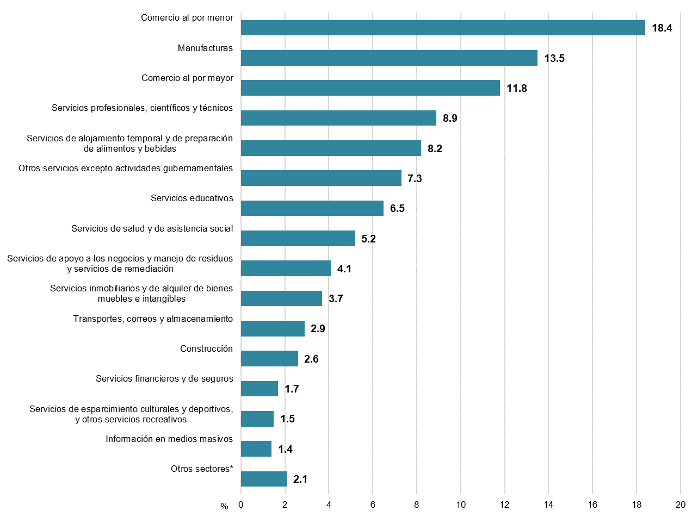
Nota: El total puede no sumar 100 % debido al redondeo de cifras.
*Incluye: Minería, Corporativos y Servicios públicos
Fuente: INEGI. Los negocios en la economía de Internet

Con base en los Censos Económicos 2019, las empresas que tienen presencia en Internet (7.3 % de los establecimientos) generaron 57.6 % de los ingresos, 58.3 % del Valor Agregado Censal Bruto (VACB) y 41.1 % del personal ocupado.

Aunque las empresas con presencia pasiva representen el mayor porcentaje para las principales variables económicas, las empresas con presencia activa en Internet y tiendas en línea tuvieron una participación significativa en personal ocupado, ingresos y VACB. Los porcentajes oscilaron entre 3.3 y 5.5 por ciento.

Gráfica 6
Empresas según su categoría de uso de Internet en variables económicas seleccionadas
de los Censos Económicos 2019
(Cobertura porcentual)
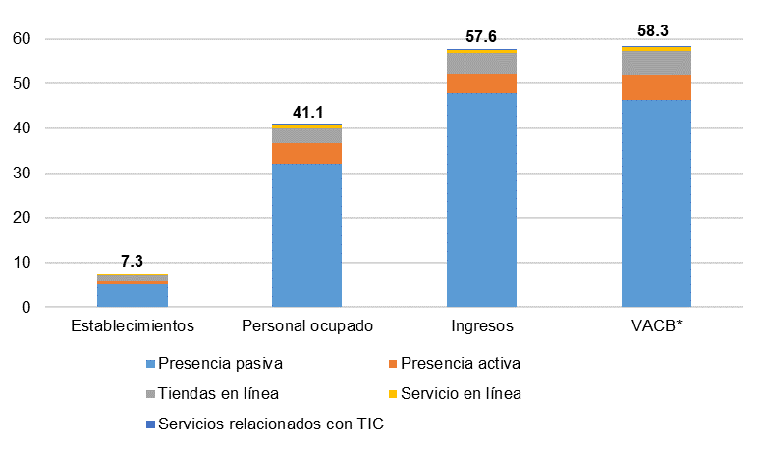
Categoría | Establecimientos | Personal ocupado | Ingresos | VACB*
B1. Presencia pasiva | 5.1 % | 32.1 % | 47.9 % | 46.3 %
B2. Presencia activa | 0.7 % | 4.7 % | 4.3 % | 5.5 %
C. Tiendas en línea | 1.4 % | 3.3 % | 4.8 % | 5.5 %
D. Servicios en línea | 0.1 % | 0.7 % | 0.5 % | 0.8 %
E. Servicios relacionados con TIC | 0.0 % | 0.4 % | 0.2 % | 0.2 %
Total | 7.3 % | 41.1 % | 57.6 % | 58.3 %

Nota: El total puede no sumar 100 % debido al redondeo de cifras. Las cifras de personal ocupado, ingresos y Valor Agregado Censal Bruto están referidas a 2018.
*Valor Agregado Censal Bruto (VACB)
Fuente: INEGI. Los negocios en la economía de Internet

Para esta estadística experimental, las empresas se clasificaron con base en su edad: jóvenes, de 0 a 5 años; medianas, de 6 a 24 y maduras, de 25 años en adelante.

Las empresas con mayor participación en Internet, en todas las categorías, fueron las medianas. Las empresas maduras destacaron en las categorías de presencia pasiva, presencia activa, tiendas en línea y servicios en línea, para el número de establecimientos, el personal ocupado, los ingresos y el VACB. En el caso de Servicios relacionados con las TIC, las empresas medianas representaron 46.1 % de los ingresos y 53.8 % del VACB en la categoría de empresas con presencia en Internet.
Gráfica 7
Participación de los negocios según su categoría de uso de Internet y edad
en variables económicas seleccionadas de los Censos Económicos 2019
Presencia pasiva | Presencia activa
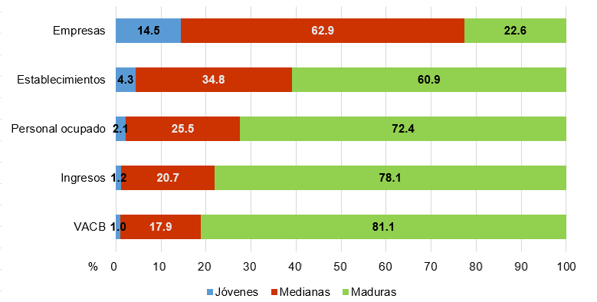 | 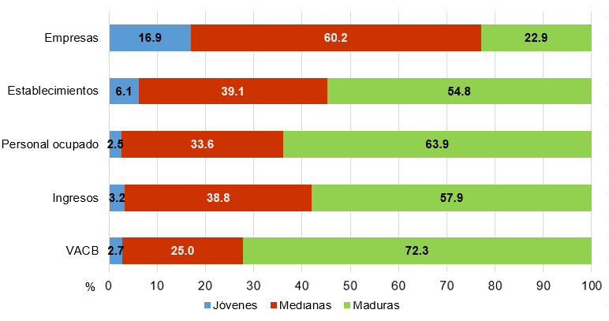
Tiendas en línea | Servicios en línea
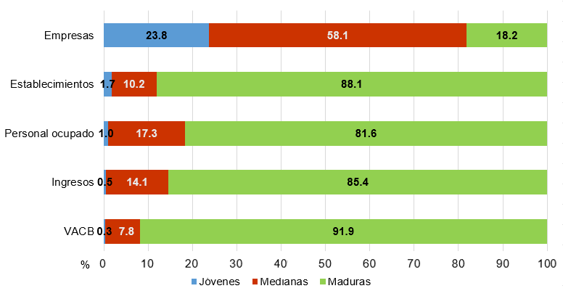 | 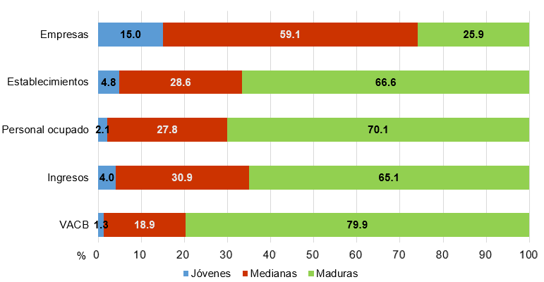
Servicios relacionados con TIC
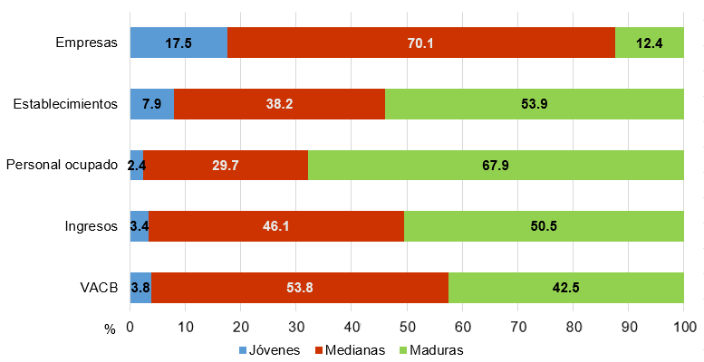

Nota: El total puede no sumar 100 % debido al redondeo de cifras. Las cifras de personal ocupado, ingresos y VACB están referidas a 2018.
Fuente: INEGI. Los negocios en la economía de Internet

Los resultados de «Los negocios en la economía de Internet» se encuentran disponibles en https://www.inegi.org.mx/investigacion/estadisticas/
Para consultas de medios de comunicación, escribir a: comunicacionsocial@inegi.org.mx
o llamar al teléfono (55) 52-78-10-00, exts. 1134, 1260 y 1241.

Dirección de Atención a Medios/ Dirección General Adjunta de Comunicación
ANEXO

NOTA TÉCNICA

Si bien no hay una definición única sobre la economía de Internet o economía digital, en el INEGI, la economía de Internet se estudia desde diferentes perspectivas. Los Censos Económicos 2019 captaron variables relacionadas con el uso del Internet. Con estas, se indagó si los negocios contaban con página web y el porcentaje de ventas y de gastos que realizaron a través de ese medio. En las Cuentas Nacionales se obtienen estimaciones de la participación del comercio electrónico en el Producto Interno Bruto (PIB). Asimismo, la Encuesta sobre el Impacto Económico Generado por la COVID-19 en las Empresas (ECOVID-IE) captó información sobre el porcentaje de empresas que implementaron las ventas por Internet como medida para paliar los efectos de la pandemia.

Durante 2019 y 2020, el INEGI, junto con las Oficinas Nacionales de Estadística de Brasil, Colombia y Chile, participó en el proyecto «Big Data para la medición de la Economía Digital», coordinado por la Comisión Económica para América Latina y el Caribe (CEPAL). El propósito fue continuar los esfuerzos para medir el impacto de la economía de Internet. En dicho proyecto se obtuvo información mediante una técnica conocida como web scraping de las páginas web con dominio mexicano (.mx) que se relacionan con alguna actividad en nuestro país.

El insumo fundamental con el que se generan estas estadísticas experimentales es una base de datos con información de páginas de Internet de las empresas de México. Estas se clasifican de acuerdo con el nivel de uso que hacen para la realización de sus actividades económicas. Los datos se vinculan con las empresas que captaron los Censos Económicos 2019 a través del Registro Estadístico de Negocios de México (RENEM) del INEGI.

Metodología descrita en «Measuring the Internet economy in The Netherlands: a big data analysis, 2016», elaborada por Lotte Oostrom, Adam N. Walker, Bart Staats, et al., de la Oficina de Estadística de Holanda. https://nldigital.nl/wp-content/uploads/2016/10/measuring-the-internet-economy.pdf Las categorías son las siguientes: - Categoría A. Empresas sin sitio web según el registro disponible. - Categoría B1. Empresas con presencia pasiva. Son las que cuentan con un sitio web, sin embargo, no generan ingresos directamente de Internet. El sitio web es únicamente informativo y no transaccional. - Categoría B2. Empresas con presencia activa y que generan ingresos indirectos a través de la web. El sitio es transaccional pero la actividad principal de la empresa se realiza de forma presencial. - Categoría C. Empresas que generan ingresos directamente de Internet mediante la venta de bienes (tiendas en línea). El sitio web es transaccional y la actividad de la empresa no podría existir sin Internet. - Categoría D. Empresas que generan ingresos directamente de Internet mediante la venta de servicios (servicios en línea). El sitio web es transaccional y la actividad de la empresa no podría existir sin Internet. - Categoría E. Empresas que generan ingresos directamente de Internet mediante la venta de servicios relacionados con las Tecnologías de la Información y Comunicaciones (TIC). El sitio web es transaccional y la actividad de la empresa no podría existir sin Internet.
El término «multiestablecimiento» se refiere a los negocios que cuentan con varios establecimientos de un mismo propietario. Los «uniestablecimiento» cuentan con un solo local.
Para más información, consultar el siguiente vínculo: https://www.cepal.org/es/big-data/investigacion

